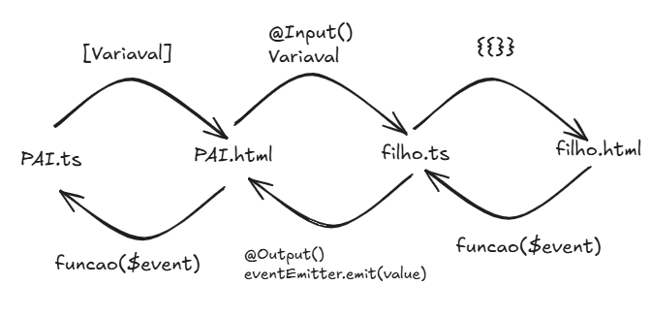
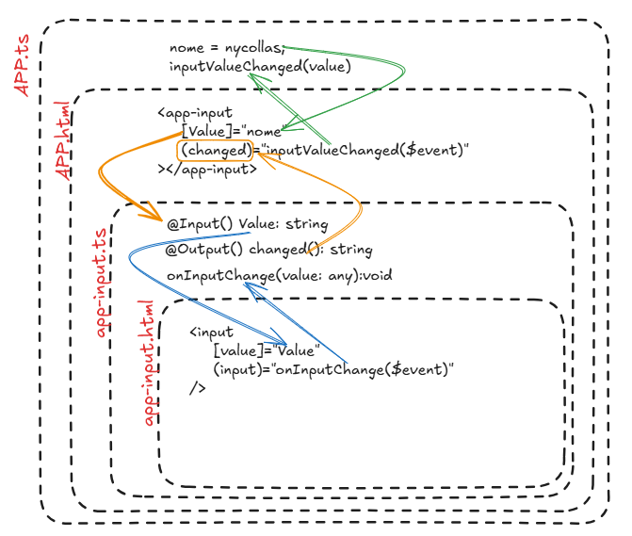
npm install -g @angular/cli@16
(ng --help/ng version para conferir a versão )
Extensões - Angular Language Services e Angular Snippets

Crie uma nova pasta, e dentro dela, rode (ng new NomeApp)
Rode (npm start)
Criar novos componentes (ng generate component components/input)

[ var ] - @input
( event ) - @output

<app-mercado-card
ESSE FOR VAI PERCORRER POR TODOS OS PRODUTOS, UM CARTÃO PARA CADA
*ngFor="let product of products; track: $index"
ESSA VARIÁVEL É UM EXEMPLO DE COMO FICA O INPUT
[product]="product"
ESSA VARIÁVEL É UM EXEMPLO DE COMO FICA O OUTPUT
(click)="onCardClick(product)">
</app-mercado-card>

O ng-model será um OUTPUT e INPUT ao mesmo tempo, logo sua sintaxe seria:
[(ngModel)] = "variavel"

pai.ts -> template.html -> componente_filho.ts -> temp.html

Features são as páginas e Shared seriam componentes usados em todas as paginas (ng g c features/login-page ou ng g c shared/nav)

EXEMPLO DE INPUT-OUTPUT/ngModel

<app-mercado-card
[product]="product"
(click)="onCardClick(product)">
</app-mercado-card>

<app-mercado-card
[(ngModel)] = "product">
</app-mercado-card>

WebSocket é um protocolo de comunicação bidirecional (full-duplex) que permite a troca de dados em tempo real entre um cliente (ex: navegador) e um servidor através de uma única conexão TCP persistente.

